LYCEE PROFESSIONNEL Henri SAINTE-CLAIRE DEVILLE
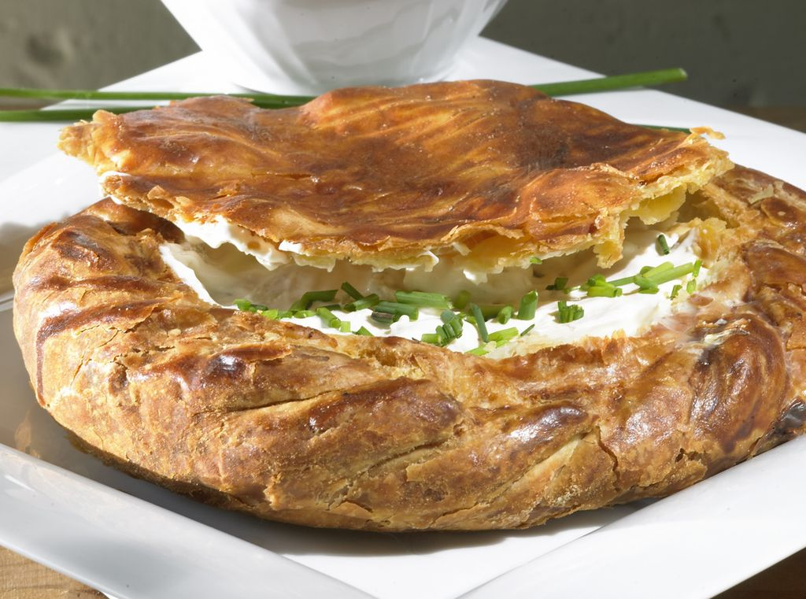
3, RUE RENE DESSIOVE
63500 ISSOIRE

(: 04 73 89 18 88
⌂ : FAIT MAISON

MENUS
ϴ : Présence arachides ou fruits à coques

Semaine du 4 au 7 mai

 | Petit déjeuner | Déjeuner |  |  | Dîner
Lundi 4 | Café, lait, chocolat, céréales, confiture, miel, compote, jus de fruits, yaourt, fruits | Sardine et citron ou dès de merlu à l’aïoli ou salade  Escalope de dinde viennoise ou pané du fromager bio  Courgette fraîche persillée / riz  Camembert  Fruit |  |  | Feuilleté au fromage⌂ ou salade verte  Dos de colin à l’huile d’olive  Semoule aux légumes  Banane au chocolat ϴ
Mardi 5 | Café, lait, chocolat, céréales, confiture, miel, compote, jus de fruits, yaourt, fruits | Carottes râpées⌂ ou salade au fromage ou salade nature  Spaghetti bolognaise ou à la tunisienne  Blette au jus  Flan aux œufs⌂ ϴ ou riz au lait ϴ |  |  | Salade vendéenne⌂  Tomate farcie ou poisson  Boulgour  Comté  Kiwi
Mercredi 6 | Café, lait, chocolat, céréales, confiture, miel, compote, jus de fruits, yaourt, fruits | Poireau mimosa ou concombre  Parmentier de canard gratiné⌂ ou poisson  Salade  Coupe de fromage blanc⌂ et crème de marron |  |  | Céleri rémoulade⌂  Merguez et chipolatas  Tomate provençale et pomme niçoise  Cantal  Pêche melba⌂ ϴ
Jeudi 7 | Café, lait, chocolat, céréales, confiture, miel, compote, jus de fruits, yaourt, fruits | Feuilleté au comté ou feuilleté hot dog ou salade  Poisson sauce chorizo ou nuggets au citron  Pomme vapeur ou brocolis à l’huile d’olive  Fraises chantilly⌂ ϴ ou bavarois fraise⌂ϴ
Vendredi 8 |  | FÉRIÉ
L’AGENT COMPTABLE,  Grégoire GIBERT |  |  | L’INFIRMIERE,  Caroline DHETZ | LE PROVISEUR,  Benoit ROUSSET

